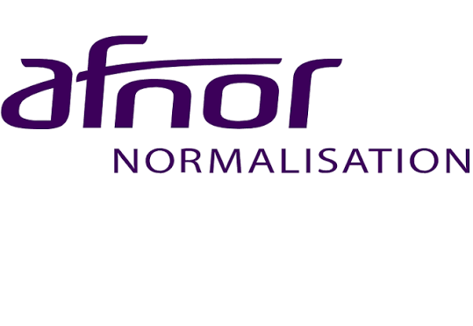

NOVOCIB
Criée Boulogne
Halle à Marée Quai Jean Voisin
62200 BOULOGNE-SUR-MER
Ligne tél. directe : 06 31 44 68 05 labo@novocib.com

Rapport d'essais numéro ° NOVOCIB 260621-1
Date de rapport : du 21/06/2026
Thon frais naturel 1
Comptoirs Océaniques
7 rue Gustave Serruier, 76620 Le Havre
A l'attention de Adeline Levasseur
Directrice qualité
Caractéristiques de l’échantillon
Date et lieu de prélèvement : | Comptoir Océanique 04/06/2026 12h  10 Rue de Marengo  Boulogne-sur-Mer | Conditions de conservation à la réception : | glace
Date, heure et T°C à la réception au laboratoire: | 04/06/2026 12h15 {{temperature_reception}} | Date de mise en analyse : | 04/06/2026 14h
Identification de l’échantillon (données fournis par le client)
Fournisseur/Fabricant : | big fish | Nom de produit : | 100% thon
Conditionnement: | 1.8kg | Espèce: | Thunnus albacares
Agrément : | FAO 51 | Origine: | Maldives FAO51
Lot: | 31052026 | Date d'emballage : | 31/05/2026
Code article |  | A consommer jusqu’au | 14/06/2026
Résultats des essais physico-chimiques
N° Ech | Lot | Date Fab. | DLC | Essai (méthode) | Résultat (incertitude) | Unité | Critère qualité
3 | PRECICE® Nucleotides Assay kit (NOVOCIB)  Lot 230426 | Méthode enzymatique colorimétrique de dosage de trois nucléotides IMP, Inosine et hypoxanthine AFNOR XP V45-077 (2025) | IMP 0.738026819923372%  K-value | Molar % | Sashimi : IMP >90% /K-value <10%  Extra : IMP 65-90% K-value 10-35%  A: IMP 40-65%/ K-value 35-60%  B: IMP <40% / K-value >60%

VALIDATION
Résultat(s) : conforme(s) au(x) critère(s)
Qualité : Extra

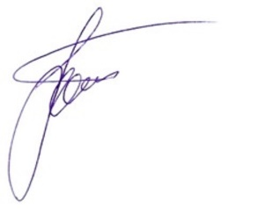
Boulogne sur Mer, le
29/06/2026

BALAKIREVA Larissa, PhD
Responsable de laboratoire

